**מעבדה במעגלים ספרתיים**

ניסוי מספר 1 : Linux

מגישות:

גל גרין תז 214883415

מאיה רוגובסקי תז 215357567

תאריך ביצוע: 31.12.2023



**הקדמה:**

התנסינו עם עבודה בלינוקס – בפרט עבודה עם הטרמינל של מערכת ההפעלה.

**תוצאות ניסוי:**

במהלך ניסוי זה ניתנו לנו מספר משימות בזו אחר זו שמסתמכות אחת על השנייה, נציג כל אחת מהן:

1. יצירת קובץ חדש בשם Digital lab:

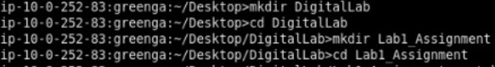

1. להוריד לקובץ זה את הספר שבלינק:

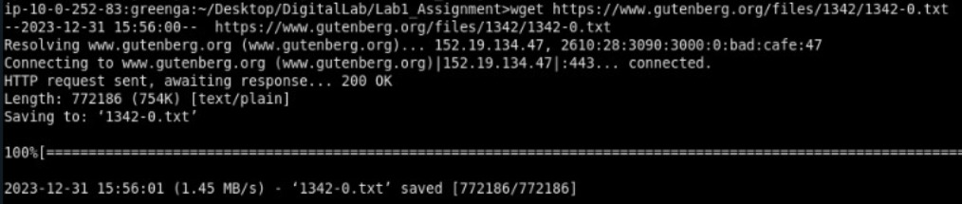

1. לשנות את שם הקובץ לבעל משמעות:

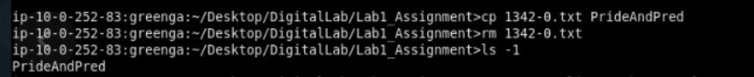

1. למצוא את השורה הראשונה בה מופיע הביטוי Mr.Bennet:



1. למצוא כמה פעמים הביטוי מהסעיף הקודם מופיע בספר:



1. כמה פעמים מופיע השם בנט בלי מר לפני:



1. למצוא כמה פעמים השם אליזבת מופיע כמילה ראשונה,שניה ושלישית בכל שורה:

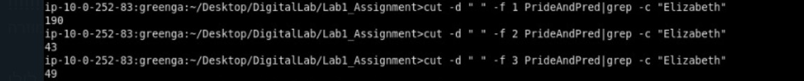

1. להעתיק את הספר לתיקייה חדשה ולשנות את כל מופעי אליזבת לגל ומאיה (השמות שלנו)

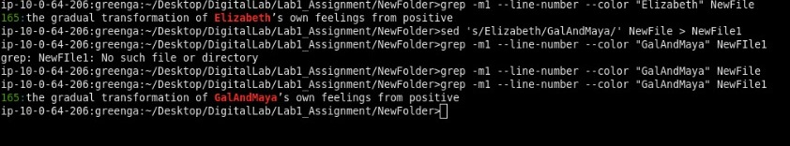

1. להכניס את הספר החדש לארכיון:

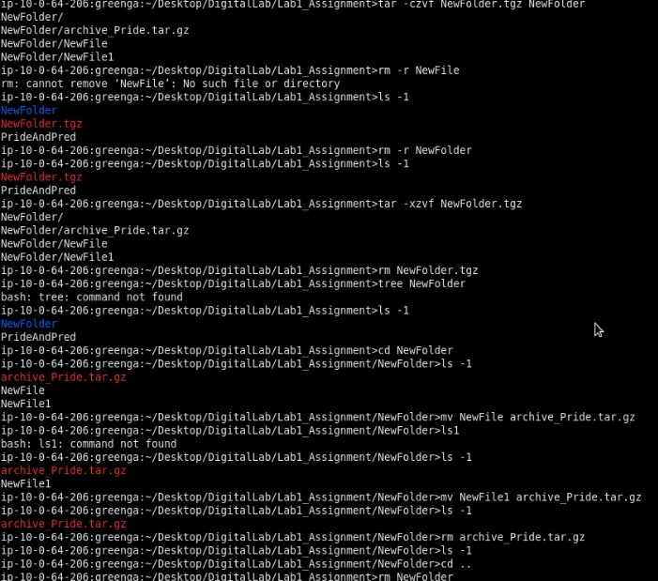

**סיכום ומסקנות**

גילינו כי Linux הוא כלי עבודה חזק ויעיל והתחלנו ללמוד לעבוד איתו 😊